Balansiranje kamenčića
-potreban materijal: kamenčići ravne površine različite debljine i veličine.

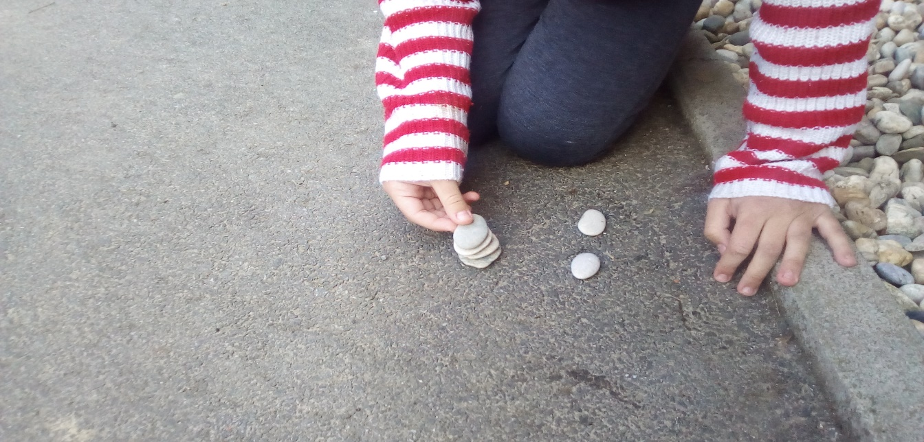

Pokušati napraviti što veći toranj balansirajući kamenčiće i kombinirajući. Aktivnost možete pretvoriti i u natjecateljsku igru - tko će napraviti najveći toranj?
Ovom aktivnošću djelujemo na razvoj preciznosti, koordinacije, spretnosti , strpljenja, natjecateljskog duha te prihvaćanje poraza.

Potraga za blagom
-potreban materijal: blago (predmet po izboru)

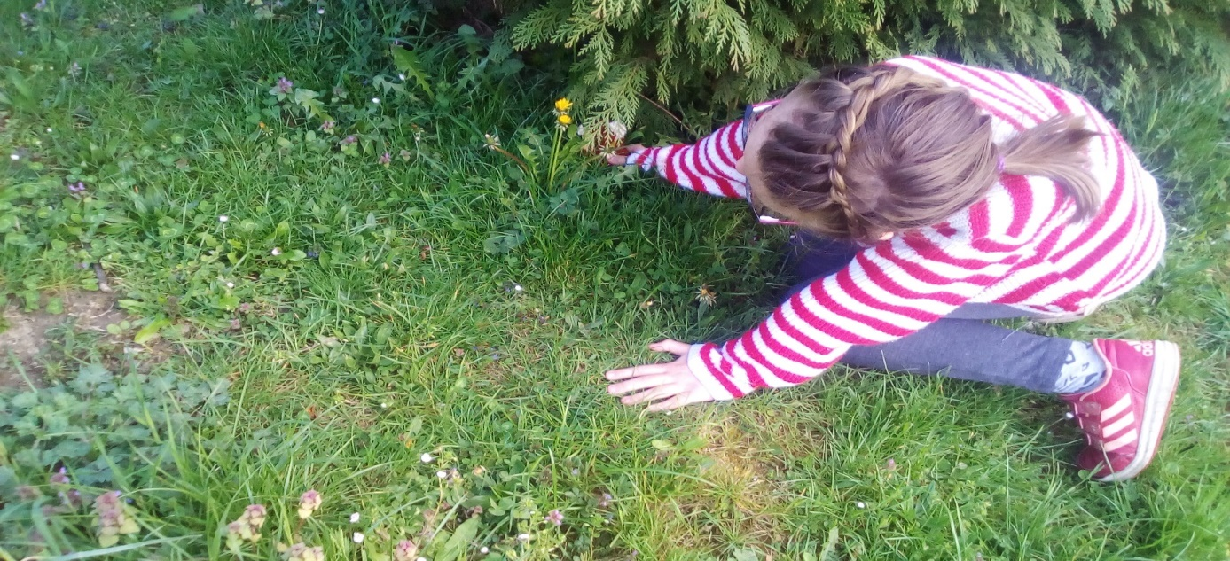

Brojalicom odredite tko će sakrivati blago. Zadatak je u najkraćem roku pronaći blago. Sudionici potrage se mogu podijeliti u timove. Ako želite otežati potragu možete ograničiti vrijeme potrage ili zadati da se potraga mora provesti na određen način npr. skačući na jednoj nozi...
Ovom aktivnošću djelujete na razvoj koordinacije u prostoru, vizualne percepcije, pamćenja, razvoj timskog duha, razvoj spretnosti svladavajući određene prepreke.

Likovna aktivnost: „Zumbul u travi“
-potreban materijal: tempere, štapići za uha, veći listovi različitih biljaka.
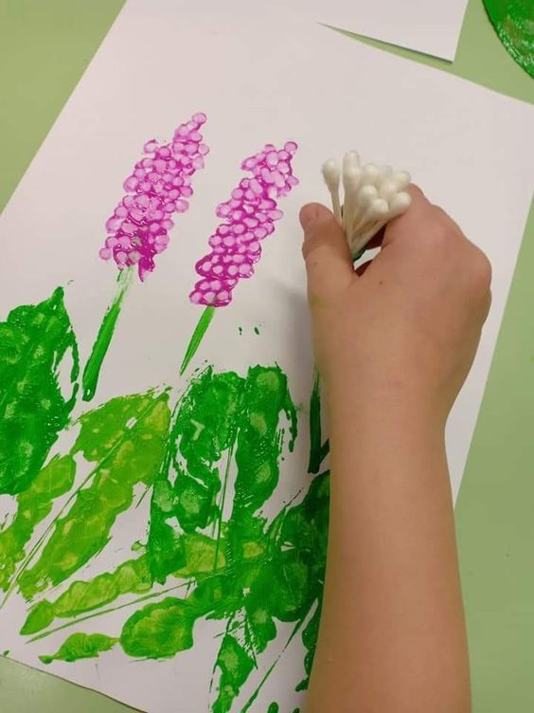
Prije aktivnosti prošećite s djetetom u prirodi te usmjerite dijete poticajnim pitanjima na uočavanje različitih cvjetova i listića na livadi ili u cvjetnjaku. Uberite nekoliko listića kod odlaska kući.
Listove umočite u boju i otisnite na papir. Uzmite oko desetak štapića te ih skupite vezicom i koristite isti princip otiskivanja na papir željenom bojom.
Ovom aktivnošću potičete razvoj fine motorike šake, kreativnosti, vizualne percepcije te pozitivne slike djeteta.

Domaći plastelin
40 dkg glatkog brašna
13 dkg soli
4 dkg limunske kiseline
- Staviti kuhati 4 dcl vode u koju se stavi 5 žlica ulja
- To se vruće prelije po smjesi i sve se zamijesi
( ako imamo boje za hranu onda dodamo u vodu)
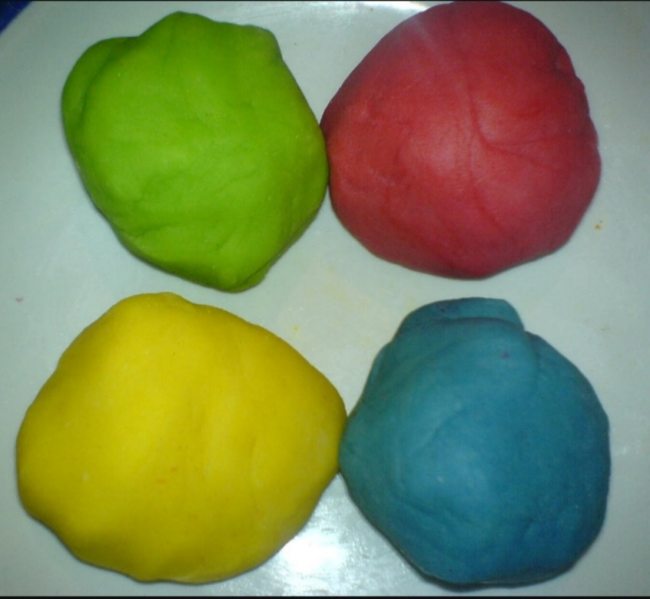

Gnječenje i miješenje plastelina pomaže djetetu da se opusti. Osim što igra modeliranja razvija vještine fine motorike, ono razvija i kreativnost.
Uživajte u zajedničkoj igri s djetetom!

Predčitalačka aktivnost „Piši-briši“

Za ovu aktivnost potrebno nam je:
-plitka posuda
-rastresiti sitni materijal (brašno, sol, krupica, griz, pijesak…)
-kartice na kojima napišemo slova, brojeve ili nacrtamo jednostavni crtež
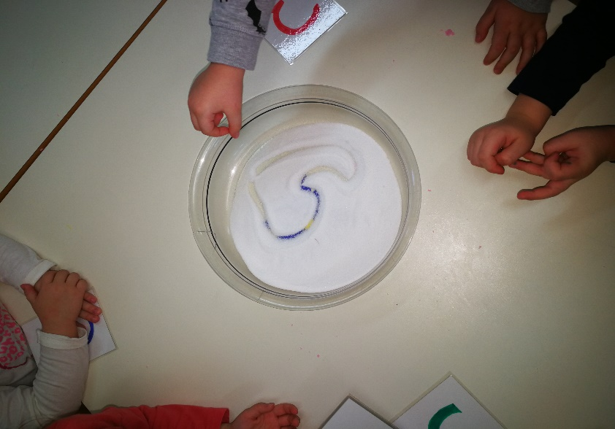

Kartice će poslužiti djetetu kao model i poticaj na igru.
Predčitalačke vještine su svjesnost djeteta o pisanom jeziku, ali i preduvjet za razvoj čitačkih vještina. Ovakva aktivnost djeci je zanimljiva i zabavna, ali i korisna za usvajanje čitalačkih vještina jer oni ipak najlakše uče kroz igru.

